PROBEABITUR ● Mai 2004

MATHEMATIK

MITTLERES NIVEAU
I.
45 Minuten



- Es stehen Ihnen 45 Minuten Arbeitszeit zur Verfügung. Nach Ablauf dieser Zeit müssen Sie die Arbeit beenden.

- Die Reihenfolge der Bearbeitung der Aufgaben ist beliebig.

- Zur Lösung der Aufgaben sind Taschenrechner und Tafelwerk zugelassen, weitere elektronische, gedruckte oder schriftliche Hilfsmittel sind nicht erlaubt.

- Schreiben Sie die Endergebnisse der Aufgaben in die entsprechenden Rahmen ein! Sie sollen den Lösungsweg nur dann ausführlich beschreiben, wenn die Aufgabenstellung dazu direkt auffordert.

- Schreiben sie nur mit Kugelschreiber oder mit Tinte! Wenn Sie eine Lösung oder einen Teil davon durchstreichen, wird dieses nicht bewertet.

- Bei den einzelnen Aufgaben sind nicht mehr Punkte zu erreichen, als die vorgegebene Punktzahl.

- Wenn die Antwort falsche Elemente enthält, dann kann die maximale Punktzahl nicht gegeben werden.

- Die grauen Kästchen dürfen nicht beschriftet werden!

I.
- In einem Dorf sind 1200 wahlberechtigte Bewohner. 75% von ihnen nahmen an der Bürgermeisterwahl teil. Wie viele Personen gingen zu den Urnen?

Anzahl der Abstimmenden: | 2 Punkte

- Anna, Barbara und Cäcilia gehen ins Kino. Auf wie viele Weisen können sie sich nebeneinander hinsetzen? Beschreiben Sie den Lösungsweg!
Lösung:

2 Punkte

Anzahl der Möglichkeiten: | 1 Punkt

- Bestimmen Sie den Wertevorrat der reellen Funktion $f\left(x\right)=x^{2}+3$ !
Der Wertevorrat: | 2 Punkte

- Gegeben sind die Punkte A (2; –5) und B (1; 3). Bestimmen Sie die Koordinaten des Mittelpunktes der Strecke AB !
Die Mittelpunktskoordinaten: | 2 Punkte

- Gegeben ist der Graph der Funktion f. Lesen Sie die Lösungsmenge der Ungleichung $f\left(x\right)≤0$ vom Diagramm ab!
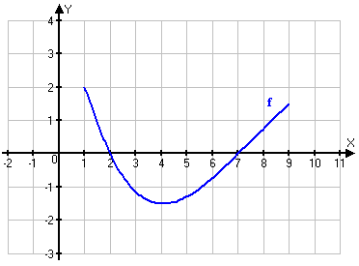
Die Lösungsmenge der Ungleichung: | 2 Punkte
- Gegeben sind die folgenden 9 Zahlen: 1; 2; 2; 2; 3; 3; 4; 5; 6. Wählen Sie die wahre Aussage aus!
A) Der Durchschnitt ist 2.
B) Der Modus ist 2.
C) Der Median ist 2.

Buchstabe der wahren Aussage: | 2 Punkte

- In einer fünfköpfigen Gesellschaft kennt der Gastgeber alle Personen. Jeder Gast kennt genau zwei andere Personen. (Die Bekanntschaften sind gegenseitig.) Veranschaulichen Sie durch eine Skizze die Bekanntschaften!

2 Punkte

- Das Diagramm zeigt die Entwicklung der Anzahl der Personen in einer Großstadt, die Universitäts- oder Hochschulabschluss haben. Wie viele Bewohner mit Diplom wird die Stadt im Jahre 2010 haben, wenn ihre Anzahl im gleichen Maße weiter wächst, wie zwischen 1990 und 2000?
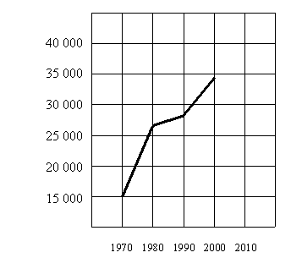
Anzahl der Bewohner mit Diplom
Anzahl der Bewohner mit Diplom im Jahre 2010: | 2 Punkte
- Gegeben sind zwei Intervalle: ]–1; 3[ und [0; 4].
  - Zeichnen Sie die Schnittmenge der Intervalle auf die Zahlengerade!

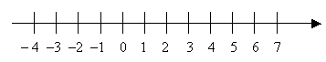
2 Punkte

b) Geben Sie die Schnittmenge als Intervall an!
Die Schnittmenge der Intervalle: | 1 Punkt

- Jedes schwarzhaariges Mädchen isst gerne Schokolade.

Wählen Sie die Negation der obigen Behauptung aus!

A) Es gibt mindestens ein schwarzhaariges Mädchen, das gerne Schokolade isst.
B) Es gibt kein schwarzhaariges Mädchen, das Schokolade ungern isst.
C) Die Mädchen, die nicht schwarzhaarig sind, essen gerne Schokolade.
D) Es gibt mindestens ein schwarzhaariges Mädchen, das ungern Schokolade isst.
E) Die Mädchen, die nicht schwarzhaarig sind, essen ungern Schokolade.

Buchstabe der richtigen Antwort: | 3 Punkte

- Der Umkreisradius eines rechtwinkligen Dreiecks beträgt 8,5 cm, die eine Kathete ist 2,6 cm lang. Berechne die Länge der Hypotenuse und der anderen Kathete! Beschreibe den Lösungsweg!

Die Hypotenuse: | 2 Punkte

Die andere Kathete: | 2 Punkte

- Zeichnen Sie die Funktion $x↦\sqrt{{\left(x−4\right)}^{2}}$ auf dem Intervall [–1; 7] !

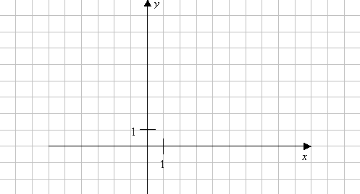

3 Punkte

